Banque commune École Polytechnique - ENS de Cachan
PSI
Session 2011
Épreuve de Modélisation
Durée : 5 heures
Aucun document n'est autorisé.
Aucun dictionnaire n'est autorisé.
L'usage de calculatrice électronique de poche à alimentation autonome, non imprimantes et sans document d'accompagnement, est autorisé selon la circulaire $n^{∘}99018$ du ler février 1999. De plus, une seule calculatrice est admise sur la table, et aucun échange n'est autorisé entre les candidats.
Modélisation de l'amortissement dans les structures spatiales
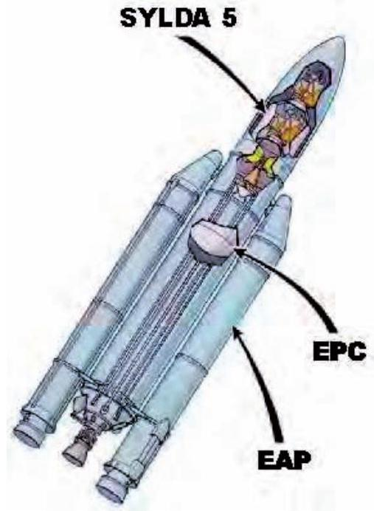
Figure 1: Lanceur européen Ariane 5
La modélisation de la réponse dynamique des structures est une des questions majeures liées au dimensionnement et à la conception. La prédiction des modes propres par des moyens numériques ou expérimentaux est aujourd'hui bien maîtrisée, notamment en basses fréquences, mais la caractérisation des niveaux des déplacements reste une question ouverte car elle dépend de la connaissance de l'amortissement.
La prédiction de celui-ci est donc une problématique industrielle importante, en particulier dans les domaines de pointe comme l'industrie spatiale ou aéronautique. En effet, l'amélioration des technologies employées pour la construction des structures se caractérise par une augmentation de la raideur et une diminution de la masse des matériaux ou des liaisons. Ces changements s'accompagnent dans la plupart des cas d'une diminution de l'amortissement, ce qui augmente les niveaux de réponse de la structure et doit donc être parfaitement maîtrisé. C'est pourquoi, dans le cadre d'une vraie démarche prédictive de dimensionnement, la connaissance a priori de l'amortissement de chaque élément constitutif des sous-structures (matériaux, liaisons...) est indispensable.
Actuellement, l'impossibilité pour l'ingénieur de connaître l'amortissement dès la conception d'une structure implique de devoir réaliser des campagnes d'essais longues et coûteuses avant de pouvoir l'identifier a posteriori. L'information obtenue est alors globale par sous-structure et par mode. De plus, l'influence du niveau d'excitation (en effort ou déplacement) est rarement connue, alors que l'on sait que l'amortissement peut varier fortement en fonction de ce niveau pour les dissipations issues de contact avec frottement.
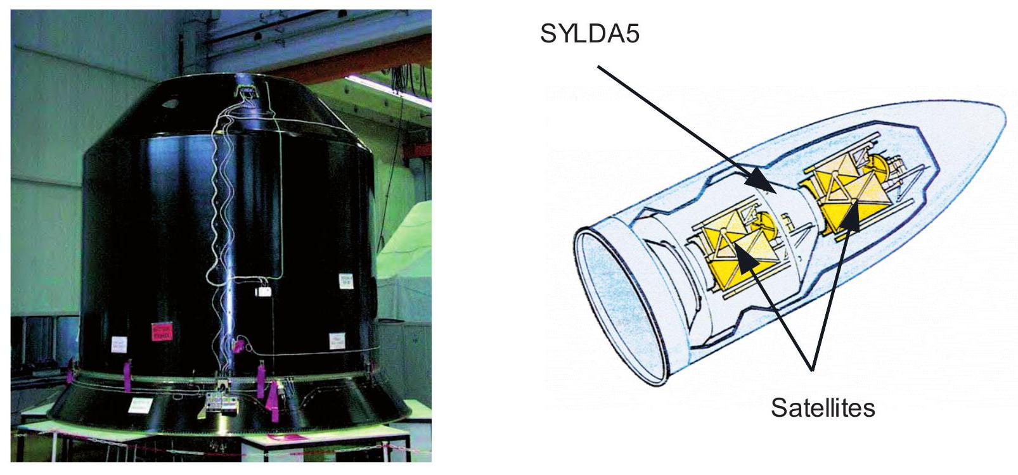
Figure 2 : SYLDA5 : structure réelle et implantation
Le support de l'étude est le lanceur européen Ariane 5 (Figure 1) muni de son SYstème de Lancement Double (SYLDA5 Figure 2) qui lui permet de mettre en orbite deux satellites lors d'un seul et même lancement. A l'heure actuelle pour déterminer l'amortissement dans cette structure, on réalise une expérience sur la structure réelle (Figure 3). Pour l'occasion, celle-ci est équipée de capteurs pour déterminer l'accélération en différents points en fonction du chargement imposé par des pots vibrants en différents endroits de la structure.
En chaque point, on peut mesurer la réponse de la structure en fonction de la fréquence de l'excitation (voir Figure 4 qui représente la réponse de la structure en un point).
Chaque pic représente un mode de la structure qui a été excité par le chargement imposé. On
peut voir sur la Figure 5 la forme des premiers modes (la Figure 4 ne permet pas de voir tous les modes).
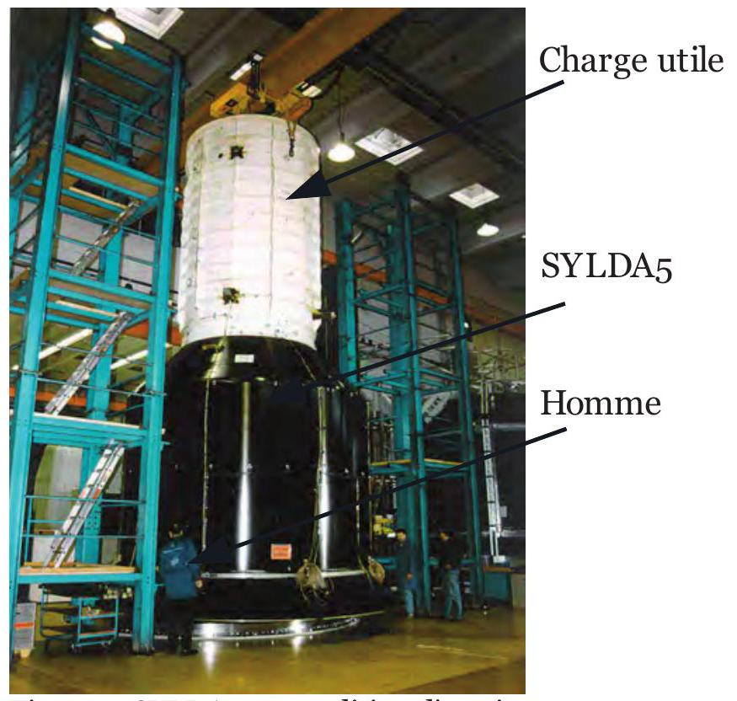
Figure 3: SYLDA5 en condition d'essai
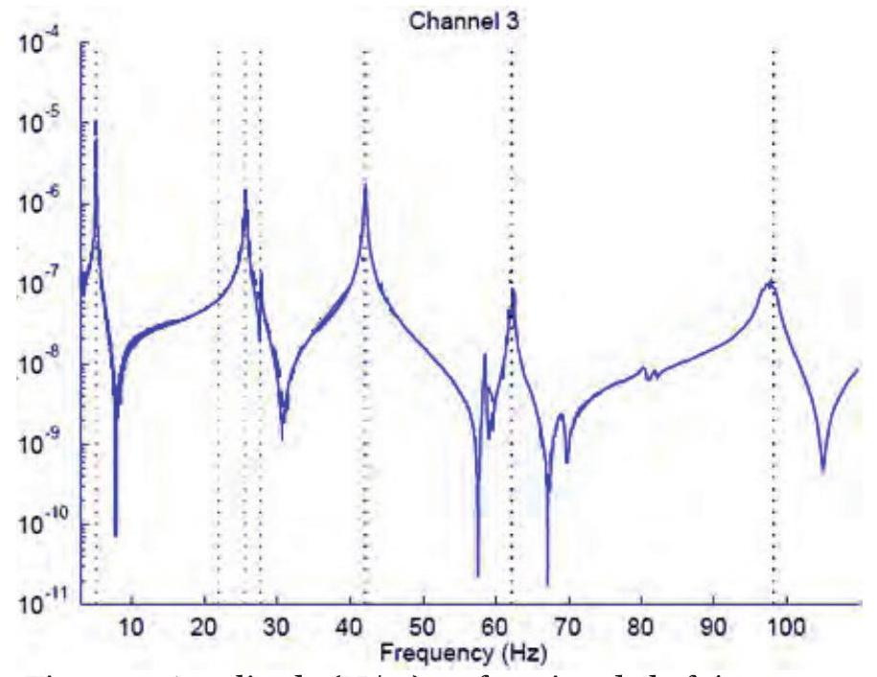
Figure 4: Amplitude ( $N/m$ ) en fonction de la fréquence en un point du SYLDA5
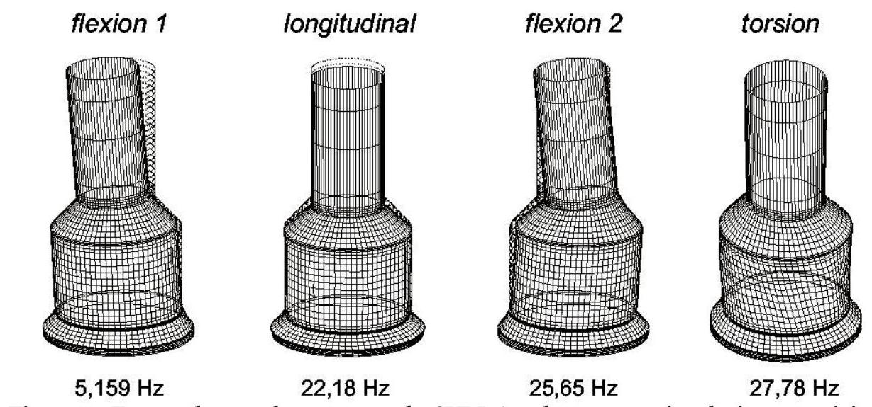
Figure 5: Forme des modes propres du SYLDA5 obtenu par simulation numérique
Dans un premier temps, nous allons mettre en place les outils permettant de modéliser la réponse dynamique d'une structure et d'en effectuer une simulation numérique. Nous verrons ensuite comment l'amortissement est actuellement identifié afin de montrer les avantages et inconvénients de la méthode d'identification.
La démarche de modélisation adoptée est présentée sur la Figure 6.
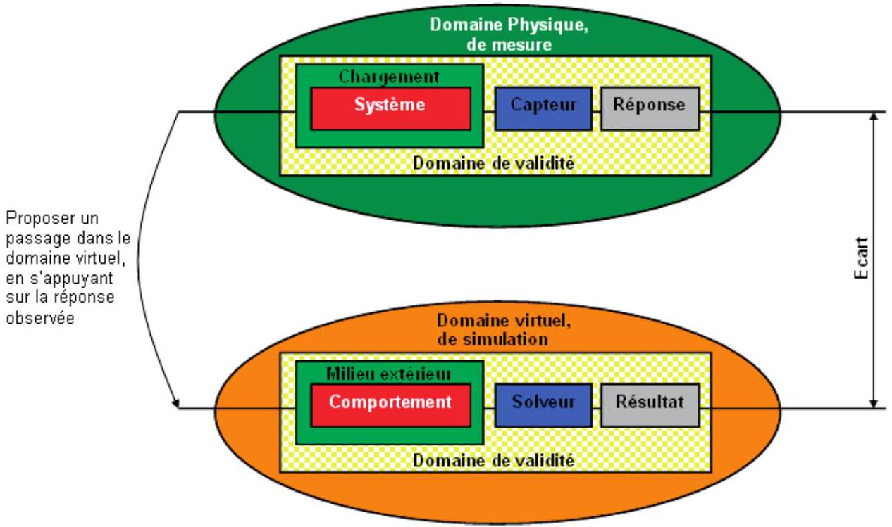
Figure 6: Démarche de modélisation en Sciences de l'Ingénieur
Cette démarche se compose symboliquement de deux domaines : le domaine physique où l'on fait des mesures sur un système réel, et le domaine virtuel où l'on réalise des simulations sur un système virtuel (analytique, numérique,...) censé représenter le comportement du système réel. Le domaine physique est nécessaire car il est indispensable de s'appuyer sur l'observation des phénomènes réels pour proposer un modèle de comportement et une modélisation du milieu extérieur. Le solveur est un outil qui permet de résoudre les équations et qui donne le résultat de la simulation. La modélisation est pertinente si l'écart entre les réponses expérimentales et les résultats issus de la simulation est petit.
Le sujet est divisé en 4 parties. La première partie sera consacrée à la mise en place d'un modèle permettant l'étude du comportement dynamique de la structure dans le domaine virtuel. La seconde partie sera consacrée à l'étude de différents solveurs. La troisième partie aura pour objectif d'estimer l'amortissement de la structure à l'aide d'une identification sur des résultats issus du domaine de mesure. Enfin, la quatrième partie permettra de prédire l'amortissement pour la structure complète sans avoir besoin de réaliser un essai complet sur celle-ci.
Ces différentes parties sont largement indépendantes. S'il le souhaite, le candidat pourra tirer profit de l'indépendance des parties. Il est cependant conseillé de parcourir tout le sujet pour comprendre la démarche et l'enchaînement des questions.
Formulaire, données et notations :
- In représente la fonction logarithme népérien.
- log représente la fonction logarithme décimal.
- $j$ représente l'imaginaire pur tel que $j^{2}=−1$.
- $k$ représente un nombre complexe.
- $1ko=1024$ octets
- $$1Mo=1024ko$$
- $$1Go=1024Mo$$
Partie 1: Mise en place d'un modèle pour l'étude dynamique d'une structure
L'objectif de cette partie est de mettre en place quelques outils classiquement utilisés pour étudier le comportement dynamique d'une structure. Il s'agit de proposer un modèle de comportement pour la structure et d'en déduire les équations qui régissent son évolution (voir démarche générale p4, Figure 6).
Réaliser l'étude dynamique d'une structure revient à rechercher l'évolution des efforts et des déplacements à l'intérieur de celle-ci en fonction des sollicitations auxquelles elle est soumise. On peut à une certaine échelle supposer que la structure complexe peut être modélisée par un ensemble de systèmes {masse-ressort-amortisseur} (le nombre pouvant atteindre plusieurs millions). Les masses correspondront à la masse de différents volumes de matériau et/ou de liaisons, les raideurs à la raideur du matériau et/ou des liaisons, l'amortissement à l'amortissement dans le matériau et/ou les liaisons.
On se propose dans un premier temps d'étudier le système élémentaire {masses-ressortsamortisseurs} présenté sur la Figure 7. Cette étude préliminaire servira d'application dans tout le sujet.
Ce système est composé de 2 masses $μ$, de 3 ressorts de raideur $κ$ de longueur à vide $l_{o}$ et de 3 amortisseurs visqueux de coefficient $η$. On note $b$ la longueur de chaque ressort à l'équilibre, et on note $u_{1}(t)$ et $u_{2}(t)$ les déplacements respectifs des masses 1 et 2 par rapport à leur position d'équilibre. Une force $f_{1}(t)$ s'applique sur la masse 1 . Le système est unidimensionnel et on négligera les effets de la pesanteur.
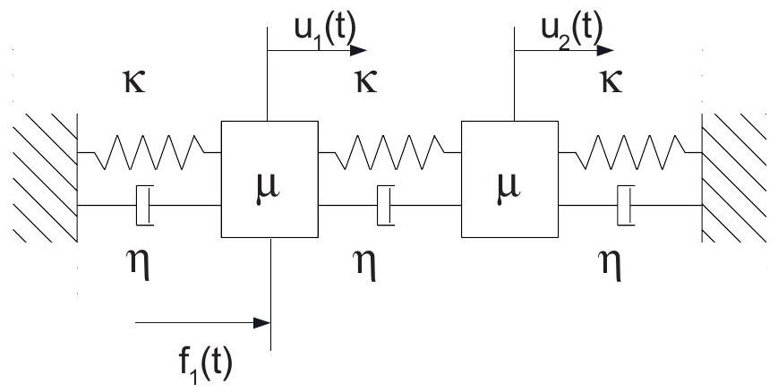
Figure 7 : Système élémentaire étudié
A. Étude préliminaire - Mise en équation du système élémentaire:
Q1. En appliquant, le principe fondamental de la dynamique à chacune des masses, établir le système de deux équations différentielles régissant le déplacement $u_{1}$ et $u_{2}$.
Pour résoudre ce système, nous utilisons la somme et la différence des déplacements :
$$σ=u_{1}+u_{2} δ=u_{1}−u_{2}.$$
Q2. Réécrire le système différentiel en fonction de $σ$ et de $δ$. Conclure quant à l'intérêt de ces variables $σ$ et $δ$.
B. Première modélisation de SYLDA5: approximation des milieux continus:
Pour une structure comme le SYLDA5, nous pouvons modéliser la structure par une chaîne infinie de masses ponctuelles reliées par des ensembles {ressorts-amortisseurs} identiques (Figure 8).
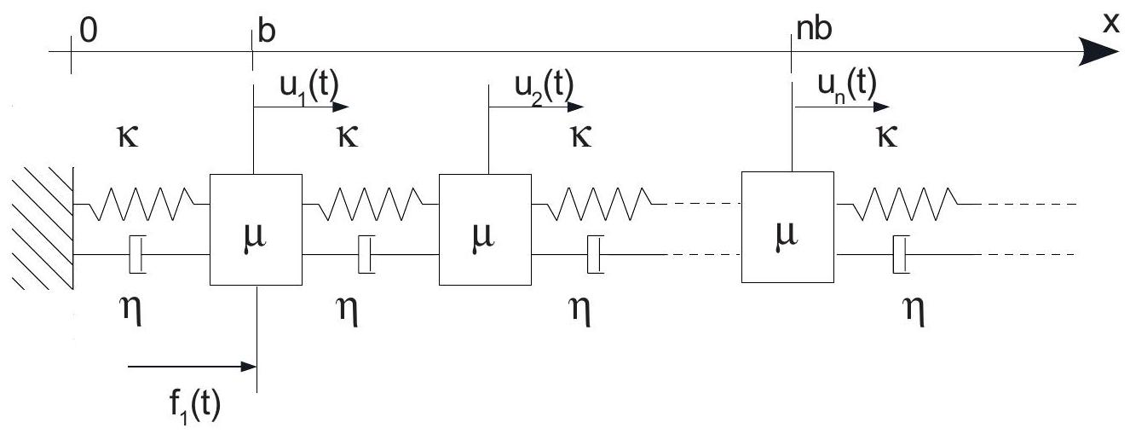
Figure 8 : Chaîne infinie
Chaque masse $μ_{n}=μ$ est caractérisée par sa position à l'équilibre $x=nb$ et son déplacement $u_{n}(t)$.
Q3. Établir l'équation de mouvement du $n^{\text{ième }}$ point matériel vérifiée par $u_{n}$. Cette équation correspond à l'équation de propagation de la déformation de la chaîne d'oscillateurs ainsi constituée.
On se place dans l'approximation des milieux continus. On suppose pour cela $b$ petit et les déplacements $u_{n}$ petits devant $b$, tels que $u_{n}$ et $u_{n+1}$ soient peu différents. On définit la fonction $u(x,t)$ telle que :
- $u(x,t)=u_{n}(t)$ pour $x=nb$
- $u$ est au moins deux fois dérivable par rapport à $x$ et à $t$.
- les dérivées partielles par rapport à $x$ et $t$ peuvent être permutées : $\frac{∂^{2}u}{∂x∂t}=\frac{∂^{2}u}{∂t∂x}$.
On néglige les frottements visqueux et on suppose l'excitation $f_{1}(t)$ nulle.
Q4. Exprimer $u_{n+1},u_{n−1}$ et $u_{n+1}+u_{n−1}$ grâce à un développement limité à l'ordre 2 de la fonction $u$ par rapport à l'espace. Reporter les expressions obtenues dans l'équation différentielle établie question Q3. Donner finalement l'équation vérifiée par $u$. On introduira la constante $v$ homogène à une vitesse que l'on exprimera.
On cherche des solutions de la forme $\underline{u_{n}}(t)=\underline{U}e^{j\left(ωt−nk_{u}b\right)}$.
Q5. A partir de l'équation obtenue en Q4. , établir la relation reliant $k_{u},ω,b,μ$ et $κ$ et donner sa signification physique.
Q6. Donner la condition sur la pulsation pour qu'une onde puisse se propager. Commenter ce qu'il se passe quand cette condition n'est pas respectée.
Les frottements visqueux sont maintenant pris en compte. L'excitation $f_{1}(t)$ est toujours supposée nulle.
Q7. Montrer que l'équation du mouvement peut s'écrire toujours dans l'approximation des milieux continus de la manière suivante :
$$\frac{∂^{2}u}{∂t^{2}}−γ\frac{∂^{3}u}{∂t∂x^{2}}−v^{2}\frac{∂^{2}u}{∂x^{2}}=0.$$
où l'on précisera l'expression des constantes $γ$ et $v$.
On recherche une solution de cette équation de propagation en représentation complexe de la forme : $\underline{u}(x,t)=U e^{j\left(ωt−\underline{k_{u}x}\right)}$.Écrire la relation entre $γ,ω,{\underline{k}}_{u}$ et $v$.
On se place à basses fréquences, et on suppose de plus que $γω≪v^{2}$. On pose $k_{u}=k_{1}−jk_{2}$
Q8. Réécrire la relation précédente en prenant en compte les hypothèses. Donner les expressions de $k_{1}$ et $k_{2}$ possibles. En déduire la solution $u(x,t)$ de l'équation différentielle. Proposer une interprétation de $k_{2}$ et qualifier la dispersion dans le milieu aux très basses fréquences.
La méthode décrite dans cette partie est finalement peu utilisée pour l'analyse de la déformation des matériaux dans le cas général.
Q9. Rappeler les points clés de la méthode (modèle+résolution) et indiquer les principaux défauts de cette méthode.
Nous allons aborder une autre méthode permettant de contourner les défauts mis en évidence à la question précédente.
C. Mise en équation sous forme matricielle :
Q10. Reprendre le système d'équations différentielles de la question Q1. et le mettre sous la forme suivante: $M\overset{¨}{x}+C\overset{˙}{x}+Kx=F$ où $x=\left({u_{1} \atop u_{2}}\right)$ représente le vecteur déplacement.
On donnera les expressions des matrices $M$ matrice de masse, $C$ matrice d'amortissement, $K$ matrice de raideur et de $F$ le vecteur forces extérieures appliquées sur le système.
Pour une structure complexe comme le SYLDA5, il est possible de définir un ensemble de systèmes {masse-ressort-amortisseur} et d'obtenir un système matriciel similaire pour lequel les matrices $M,C$ et $K$ sont de dimension plus importante et prennent en compte les déplacements des masses suivant les trois directions de l'espace.
Nous avons maintenant un modèle de la structure, il s'agit alors d'étudier comment déterminer un résultat à une sollicitation complexe (voir démarche générale p4, Figure 6). C'est l'objet de la partie suivante.
Partie 2 : Résolution d'un problème de dynamique d'une structure
Nous avons montré dans la Partie 1 que la modélisation d'une structure complexe revenait à résoudre un système d'équations différentielles du $2 ^{\text{nd }}$ ordre couplées de très grande taille. On s'intéresse dans cette partie à l'étude des solveurs (voir démarche générale p4, Figure 6). Pour l'étude de la réponse à une excitation afin d'obtenir le résultat du domaine virtuel, il existe deux méthodes :
- on résout le problème dans le domaine temporel,
- on résout dans le domaine fréquentiel.
A. Résolution dans le domaine temporel du problème
On doit résoudre dans le cas général le système d'équations : $M\overset{¨}{x}+C\overset{˙}{x}+Kx=F$.
Les matrices $M,K$ et $C$ sont symétriques et réelles, la matrice $M$ est telle que $det(M)≠0$.
La résolution de ces équations différentielles linéaires à coefficients constants peut se faire directement par intégration temporelle à l'aide d'un schéma numérique.
Nous allons mettre en place les équations à résoudre dans le cas du schéma d'intégration d'Euler explicite.
On discrétise le temps en pas de temps de même durée, notée $h$. Ainsi, on a $t_{q+1}=h+t_{q}$ et par récurrence, on a naturellement $t_{q+1}=(q+1)h$ et $t_{o}=0$.
- Le déplacement à l'instant $t_{q}$ sera noté $x_{q}$.
- La vitesse à l'instant $t_{q}$ sera notée $v_{q}$.
- L'accélération à l'instant $t_{q}$ sera notée $a_{q}$.
Le schéma d'intégration d'Euler explicite permet d'exprimer la dérivée d'une quantité en fonction de la valeur de cette quantité en différents pas de temps. Ainsi la dérivée d'une variable $y(t)$ s'écrit à l'instant $t_{q}:yp_{q}=\frac{y_{q+1}−y_{q}}{h}$ avec $yp_{q}$ la dérivée de $y(t)$ à l'instant $t_{q}$.
Q11. Écrire le système matriciel à l'instant $q$ et en déduire le déplacement $x_{q+2}$ à l'instant $t_{q+2}$ en fonction de $M,K,C,F,h$ et des valeurs du déplacement $x_{q}$ et $x_{q+1}$.
Une étude typique du Sylda5 consiste à résoudre ce système matriciel avec les caractéristiques suivantes :
- taille des matrices et du vecteur $x$ égal à $n≈100000$
- effort $F$ imposé correspondant à un chargement d'une durée de 1 minute
- prise en compte des basses fréquences uniquement (jusqu'à environ 100 Hz )
- stockage de la solution $x$ au format réel double précision (8 octets de mémoire pour chaque inconnue du vecteur $x$ ) sur toute la durée de simulation.
Afin d'obtenir une réponse temporelle précise, on suppose qu'il est nécessaire de prendre un pas de temps de ${10}^{−4}s$.
La résolution d'un seul problème linéaire exprimé en Q11. pour un pas de temps prend $0,4s$, en supposant que le nombre d'inconnues est de 100000.
Les contraintes imposées pour réaliser l'ensemble des calculs sont les suivantes :
- stockage des résultats dans la mémoire RAM qui est égale à 16 Go pour les calculateurs
classiques,
- durée globale acceptable pour la simulation (pour tous les pas de temps) : 12h,
- réalisation de plusieurs calculs en modifiant le second membre $F$ pour caractériser la réponse dynamique aux différents cas de charge que devra supporter la structure.
Q12. Valider la méthode vis-à-vis des contraintes imposées et du problème à résoudre pour le SYLDA5. Conclure quant à la possibilité de dimensionner le SYLDA5 par cette technique de résolution.
B. Résolution dans le domaine fréquentiel du problème non amorti:
On cherche pour commencer la solution de l'équation sans second membre sous la forme $\underline{x}(t)={\underline{x}}_{0}e^{jωt}$ avec $j$ l'imaginaire pur. On suppose dans un premier temps que le système est non amorti : $C=0$.
Les matrices $M$ et $K$ sont symétriques et réelles, la matrice $M$ est telle que $det(M)≠0$.
Q13. Montrer que la résolution de l'équation différentielle du système sans second membre passe par la résolution d'un problème aux valeurs propres que vous expliciterez en gardant les notations matricielles.
On note :
- $ω_{i}^{2}$ les valeurs propres du problème $(i∈[1,n])$ (on suppose que les valeurs propres ont un ordre de multiplicité de 1 et sont classées par ordre croissant),
- $φ_{i}$ le vecteur propre associé à la valeur propre $ω_{i}^{2}$.
Q14. Montrer que les vecteurs propres sont orthogonaux vis-à-vis de la matrice de masse $M$ et de raideur $K$, c'est à dire que si $i≠j$ alors on a $φ_{i}^{T}Mφ_{j}=0$ et $φ_{i}^{T}Kφ_{j}=0$.
Remarque : Dans le cas de valeurs propres multiples (ordre de multiplicité supérieur à 1), la même propriété peut être démontrée.
On choisit de normaliser les vecteurs propres de telle sorte que l'on ait pour tout $i$, $φ_{i}^{T}Mφ_{i}=1$. L'ensemble des vecteurs propres forme une base de $R^{n}$ appelée base modale. On note $ϕ$ la matrice des vecteurs propres normalisés.
Q15. Déterminer la valeur de $φ_{i}^{T}Kφ_{i}$ dans ces conditions de normalisation et donner la forme des matrices $m=ϕ^{T}Mϕ$ et $k=ϕ^{T}Kϕ$.
Pour résoudre le système différentiel $M\overset{¨}{x}+Kx=F$, on effectue le changement de variable $x(t)=ϕq(t)$ afin de travailler dans la base modale avec $q(t)=\left(\begin{matrix}q_{1}(t) \\ q_{2}(t) \\ … \\ q_{n}(t)\end{matrix}\right)$.
Q16. Montrer que le nouveau système d'équations à résoudre est un système de $n$ équations différentielles linéaires découplées à coefficients constants. On explicitera l'équation indicée $i$.
Le nombre d'inconnues $n$ étant important, il est possible de définir environ $n$ valeurs propres qui balaient une gamme de fréquence très grande.
Nous cherchons à travailler à basse fréquence, aussi la contribution des moyennes et hautes fréquences sur la solution recherchée est négligeable. On peut ainsi tronquer la base modale et ne travailler qu'avec quelques dizaines de modes propres pour représenter la solution.
Q17. Dans ces conditions, donner les avantages de travailler dans le domaine fréquentiel par rapport au domaine temporel.
Application de la démarche sur un exemple élémentaire (voir Partie 1, Figure 7) :
Q18. Appliquer la méthode à l'exemple du système masse-ressort élémentaire, afin de déterminer les valeurs propres, et les vecteurs propres (normés vis-à-vis de la matrice de masse). Représenter la forme des modes propres à l'aide d'un schéma.
C. Solution du problème amorti:
Les propriétés vues dans la section précédente ont été établies dans le cas des systèmes non amortis. Nous allons voir maintenant comment utiliser ces résultats dans le cas des systèmes faiblement amortis tels que le Sylda5.
La matrice d'amortissement n'est plus supposée nulle : $C≠0$.
En pratique, on relève, dans les structures, un amortissement relativement faible. Dans ces conditions, une des modélisations les plus simples consiste à supposer que l'amortissement est proportionnel aux matrices de masse et de raideur tel que : $C=δ_{1}M+δ_{2}K$.
On utilise le changement de variables précédent : $x(t)=ϕq(t)$
Q19. Écrire le système d'équations à résoudre en $q(t)$ et montrer qu'il s'agit encore une fois d'un système d'équations différentielles linéaires découplées à coefficients constants.
Application de la démarche sur un exemple élémentaire (voir Partie 1, Figure 7) :
Q20. Montrer, sur l'exemple élémentaire du système {masse-ressort-amortisseur} de la Figure 7, que l'amortissement est proportionnel aux matrices de masse et de raideur et le mettre sous la forme $C=δ_{1}M+δ_{2}K$ en précisant les coefficients de proportionnalité.
Q21. Pour cet exemple élémentaire, montrer que le système d'équations à résoudre dans la base modale est le suivant :
$${\overset{¨}{q}}_{1}+2ξ_{1}ω_{1}{\overset{˙}{q}}_{1}+ω_{1}^{2}q_{1}=A_{1}ω_{1}^{2}f_{1}$$
$${\overset{¨}{q}}_{2}+2ξ_{2}ω_{2}{\overset{˙}{q}}_{2}+ω_{2}^{2}q_{2}=A_{2}ω_{2}^{2}f_{1}$$
où l'on précisera les expressions des pulsations propres non amorties $ω_{1}$ et $ω_{2}$, des coefficients d'amortissement $ξ_{1}$ et $ξ_{2}$ et des gains $A_{1}$ et $A_{2}$ en fonction de $μ,κ$ et $η$.
Nous avons vu dans cette partie les différents solveurs à notre disposition afin d'obtenir la réponse à une sollicitation complexe (voir démarche générale p4, Figure 6). Il faut maintenant connaître les différentes matrices pour pouvoir résoudre un problème. La définition des matrices de masse et de raideur est actuellement bien maitrisée par les ingénieurs, seule la matrice d'amortissement reste une réelle difficulté.
Partie 3 : Identification des paramètres d'amortissement du modèle d'une structure
On rappelle que l'étude dynamique d'une structure complexe comme le SYLDA5 peut se ramener à la résolution d'un système matriciel :
$M\overset{¨}{x}+C\overset{˙}{x}+Kx=F$ où $M$ est la matrice de masse, $C$ est la matrice d'amortissement, $K$ est la matrice de raideur et $F$ est le vecteur forces extérieures appliquées sur le système.
La connaissance de $M$ et $K$ est relativement aisée, la principale difficulté est la définition de la matrice d'amortissement $C$. C'est la connaissance de ces trois matrices qui permettra de minimiser l'écart entre les résultats issus du domaine expérimental et ceux issus du domaine virtuel (voir démarche générale p4, Figure 6).
La méthode de détermination de l'amortissement présentée ici est une méthode a posteriori, c'est-à-dire qu'il faut réaliser un essai expérimental sur la structure finale pour connaître son amortissement.
Mise en place de la fonction de transfert.
La définition de la fonction de transfert d'un système complexe discrétisé est plus difficile à mettre en place que pour des systèmes monovariables. Les sorties du système sont les déplacements de chaque point de la structure ( $n$ variables). Les entrées du système sont les efforts imposés au niveau de chaque point ( $n$ variables).
On note ainsi $H_{il}(ω)$ la fonction de transfert en fréquence (FRF) correspondant au rapport entre une sortie au noeud $i$ et une entrée au noeud $l$.
La fonction de transfert globale est donc une matrice de dimension $n×n$ en supposant que l'on puisse avoir une entrée sur chaque nœud $i$.
De manière formelle, la fonction de transfert globale $H(p)$ est donnée par : $X(p)=H(p)F(p)$, soit en utilisant le système différentiel : $H(p)={\left(Mp^{2}+Cp+K\right)}^{−1}$
La partie précédente a permis d'introduire une matrice de vecteurs propres $ϕ$ telle que $m=ϕ^{T}Mϕ,k=ϕ^{T}Kϕ$ et $c=ϕ^{T}Cϕ$ soient des matrices diagonales.
Q22. En utilisant le fait que la matrice des vecteurs propres $ϕ$ est inversible, montrer que la fonction de réponse en fréquence (FRF) peut s'écrire dans le domaine modal (dans le cas général) :
$$H_{il}(jω)=\sum_{k=1}^{n}{ }\frac{φ_{ik}φ_{lk}}{k_{k}−m_{k}ω^{2}+jc_{k}ω}$$
avec $k_{k}$ le $k^{\text{ième }}$ terme diagonal de $k,m_{k}$ le $k^{\text{ième }}$ terme diagonal de $m$ et $c_{k}$ le $k^{\text{ième }}$ terme diagonal de $c,φ_{ik}$ étant le kième terme du vecteur propre $φ_{i}$.
Application de la démarche sur un exemple élémentaire (voir Partie 1, Figure 7) :
On rappelle que pour cet exemple, la matrice des vecteurs propres peut s'écrire sous la forme :
$$ϕ=\left(\begin{matrix}\sqrt{A_{1}}ω_{1} & \sqrt{A_{2}}ω_{2} \\ \sqrt{A_{1}}ω_{1} & −\sqrt{A_{2}}ω_{2}\end{matrix}\right)$$
Q23. Déterminer les fonctions de transfert du système {masse-ressort-amortisseur} en explicitant les pulsations propres $ω_{i}$ et les coefficients d'amortissement $ξ_{i}$ à l'aide des termes diagonaux des matrices $k,m$ et $c$. Montrer comment à partir de ces fonctions de transfert, on peut obtenir les deux fonctions de transferts suivantes :
$$H_{1}=\frac{A_{1}ω_{1}^{2}}{ω_{1}^{2}−ω^{2}+2jξ_{1}ω_{1}ω}\text{ et }H_{2}=\frac{A_{2}ω_{2}^{2}}{ω_{2}^{2}−ω^{2}+2jξ_{2}ω_{2}ω}$$
Remarque : une démarche similaire peut être mise en place pour le système $n$ à inconnues et permet de définir $n$ fonctions de transfert $H_{i}$.
Identification des paramètres modaux.
Chaque FRF peut être obtenue expérimentalement et permet d'estimer les paramètres modaux, à savoir les raideurs modales $k_{k}$, les masses modales $m_{k}$ et les amortissements modaux $c_{k}$. L'identification fait intervenir le modèle numérique : il s'agit de trouver les paramètres du modèle numérique permettant de minimiser l'écart entre les résultats expérimentaux et la simulation.
La Figure 9 présente les 2 fonctions de transfert du domaine modal définie en Q23.
Q24. Déterminer les valeurs de $ω_{1}$ et $ω_{2}$ en précisant votre démarche.
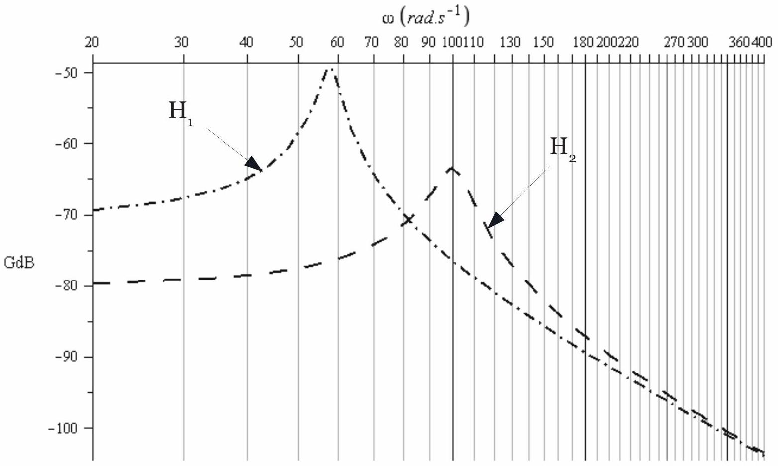
Figure 9 : FRF du domaine modal H1 et H2
Les pulsations propres permettent de remonter à la masse et à la raideur, il est plus difficile d'identifier précisément l'amortissement. Pour ce faire, une technique simple est de mesurer la bande $Δω$ à -3 dB autour des pulsations de résonance. En effet, cette grandeur peut être reliée à l'amortissement dans le cas d'amortissement faible.
Soit la fonction de transfert d'un système du $2^{\text{nd }}$ ordre : $H(p)=\frac{K_{o}}{\frac{p^{2}}{ω_{o}^{2}}+2\frac{ξ}{ω_{o}}p+1}$. On suppose que l'amortissement est faible et que la fonction de transfert présentera une résonance en gain. On rappelle que la résonance est obtenue pour une pulsation $ω_{r}=ω_{0}\sqrt{1−2ξ^{2}}$. On note $G_{dB,max}$ le gain en décibel à la résonance. On note $ω_{r1}$ et $ω_{r2}$ les pulsations telles que $G_{dB}\left(ω_{i}\right)=G_{dB,max}−3 dB$ avec $i∈[ [1,2] ]$ :
$$\begin{matrix} & ω_{r1}=ω_{0}\sqrt{1−2ξ^{2}−2ξ\sqrt{1−ξ^{2}}} \\ & ω_{r2}=ω_{0}\sqrt{1−2ξ^{2}+2ξ\sqrt{1−ξ^{2}}}\end{matrix}$$
On rappelle que $10\log_{10}⁡(2)=3$.
Q25. Indiquer l'équation du second degré à partir de laquelle sont obtenues les pulsations $ω_{r1}$ et $ω_{r2}$. Montrer à l'aide d'un développement limité que le rapport $\frac{Δω}{2ω_{r}}=\frac{ω_{r2}−ω_{r1}}{2ω_{r}}$ est proportionnel à l'amortissement $ξ$.
Q26. Identifier la valeur des amortissements $ξ_{1}$ et $ξ_{2}$ sur la Figure 9 en utilisant les zooms de la Figure 10.
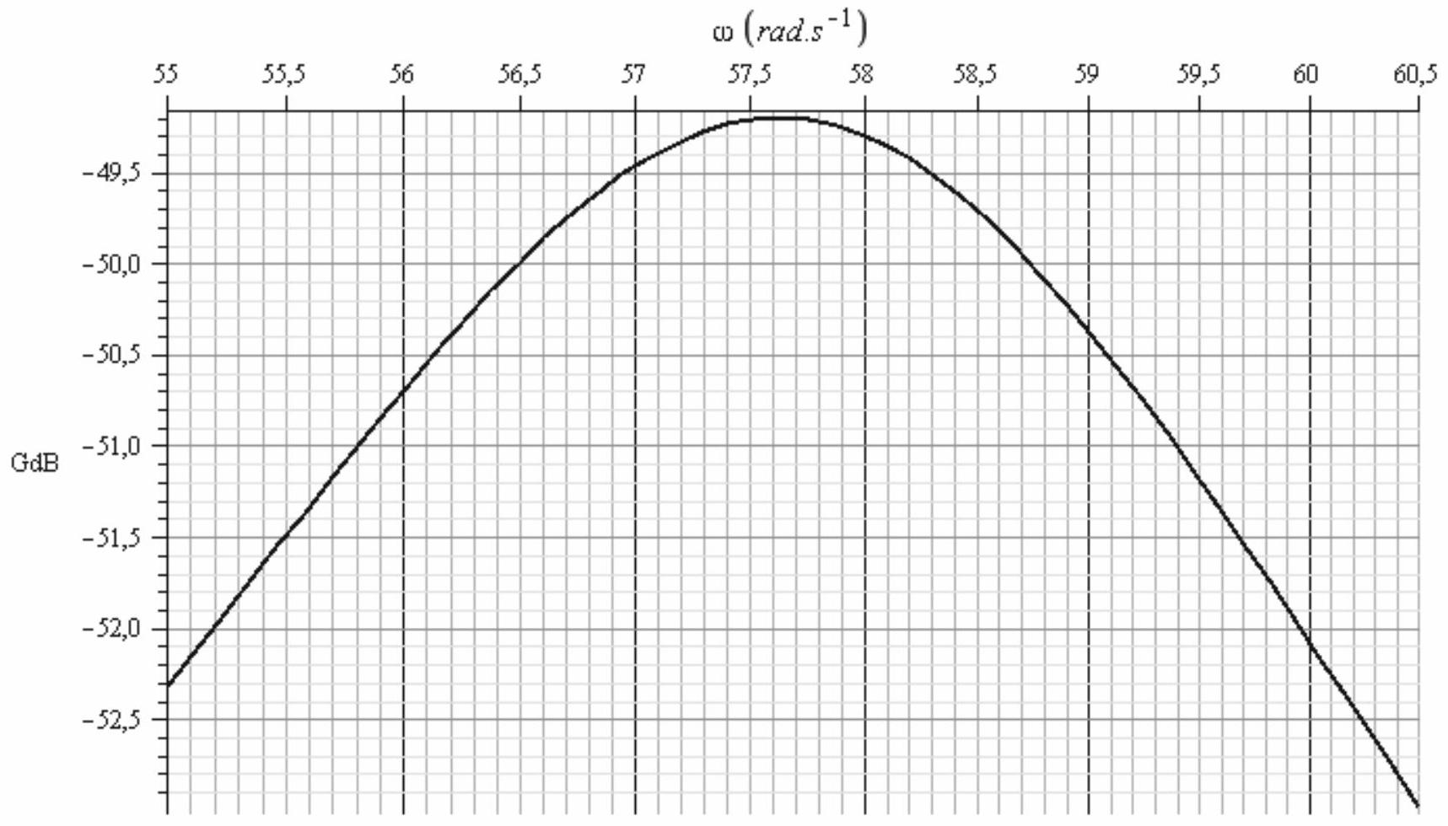
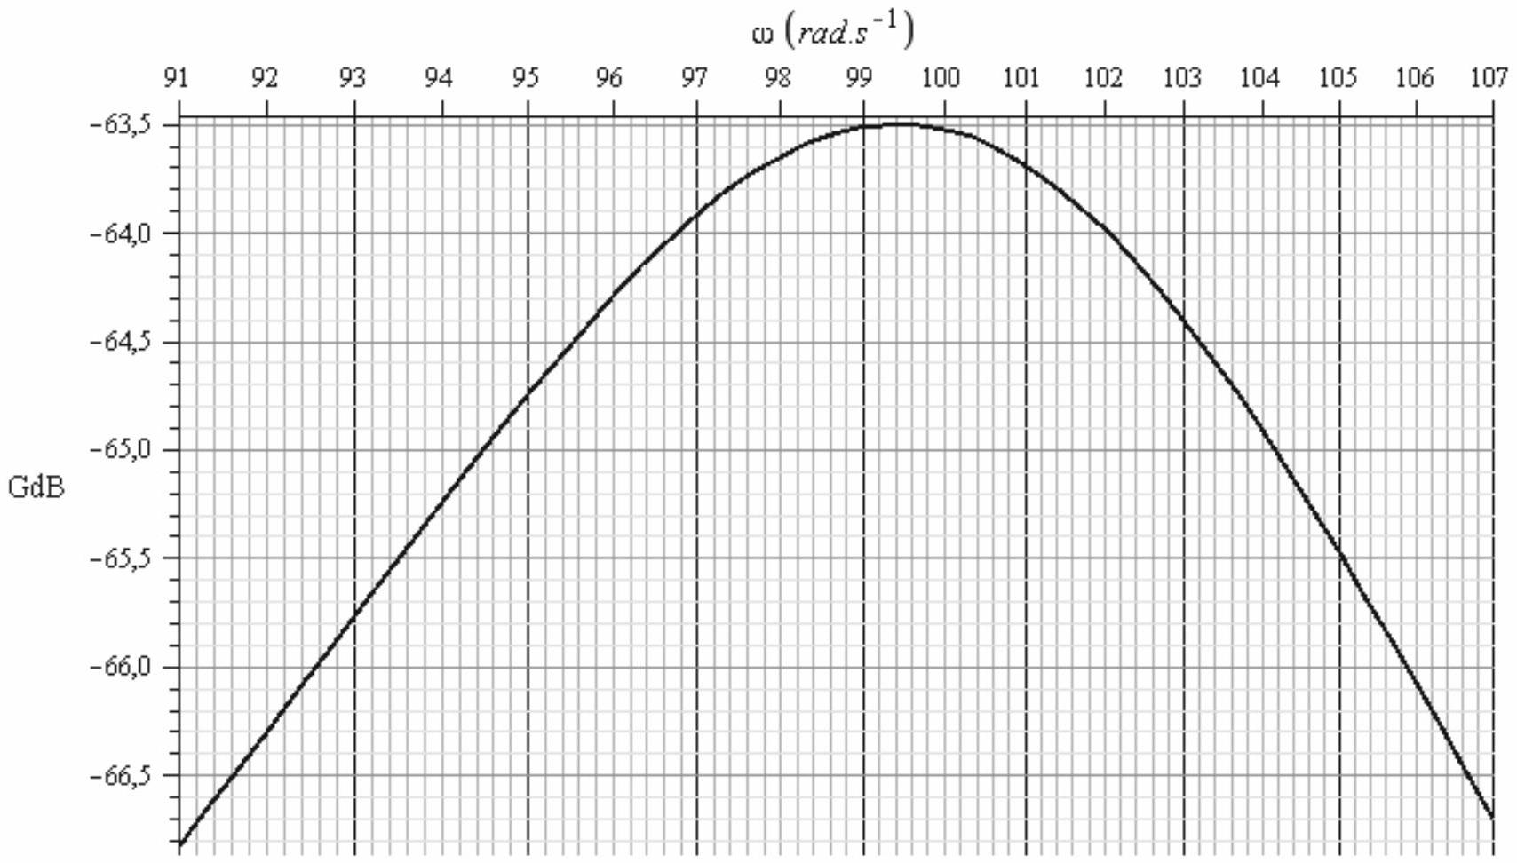
Figure 10 : Zoom des fonctions de transfert H1 et H2
Dans cette partie, nous avons vu comment déterminer la matrice d'amortissement seule inconnue, la raideur et la masse étant des paramètres matériaux maintenant bien maîtrisés, afin de minimiser l'écart entre la réponse réelle du système et le résultat issu de la simulation. (voir Figure 6, p4).
Nous avons ici mis en place une technique d'identification de l'amortissement sur des résultats d'essais de la structure réelle. Toutefois, les ingénieurs souhaiteraient être capables de dimensionner les structures en connaissant dès le départ l'amortissement. Cela permettrait de diminuer considérablement les coûts car à l'heure actuelle les structures sont très largement surdimensionnées faute de cette connaissance.
Partie 4 - Prédiction de l'amortissement
On rappelle que l'étude dynamique d'une structure complexe comme le SYLDA5 peut se ramener à la résolution d'un système matriciel :
$M\overset{¨}{x}+C\overset{˙}{x}+Kx=F$ où $M$ est la matrice de masse, $C$ est la matrice d'amortissement, $K$ est la matrice de raideur et $F$ est le vecteur forces extérieures appliquées sur le système.
La connaissance de $M$ et $K$ est relativement aisée, la principale difficulté est la connaissance de la matrice d'amortissement $C$.
La partie précédente a permis de montrer qu'il est possible de déterminer la matrice d'amortissement sur la structure réelle. On cherche ici à déterminer l'amortissement a priori, c'est-à-dire sans réaliser d'expériences sur la structure réelle.
L'amortissement peut être vu comme le rapport entre l'énergie dissipée dans la structure avec l'énergie de déformation de la structure. En appliquant cette définition, la connaissance de l'énergie dissipée dans les différents constituants d'une structure pour une déformation donnée, doit permettre de remonter à l'amortissement.
Le SYLDA5 est une structure constituée de grandes plaques en matériau composite (voir Figure 11) : les peaux sont en composite stratifié en fibre de carbone et matrice epoxy, et l'âme est en nid d'abeille d'aluminium.
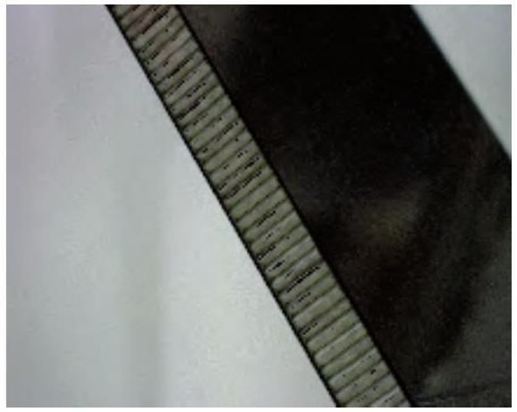
Figure 11 : Panneaux en matériau composite
Ces différents panneaux sont reliés les uns aux autres par différentes liaisons (voir Figure 12) : à gauche, il s'agit de liaisons collées et à droite de liaisons boulonnées.
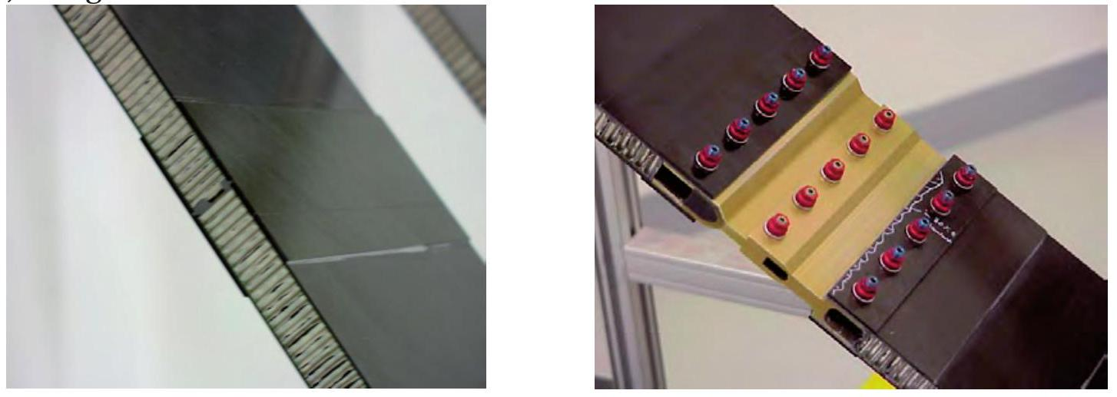
Figure 12 : Liaisons inter-panneaux
Dans une structure telle que le SYLDA5, les constituants qui vont dissiper de l'énergie sont d'une part les matériaux et d'autre part les liaisons entre les différentes plaques de matériaux.
A. Détermination expérimentale de l'amortissement dans les constituants:
Le montage expérimental développé est un essai de flexion 4 points, ce qui permet d'avoir un moment de flexion pure dans la partie utile (voir Figure 13 : l'éprouvette est représentée en noir et rouge dans la partie centrale). La principale difficulté pour la mise au point d'un tel essai, réside dans le fait que le montage expérimental ne doit pas dissiper d'énergie ou très peu car les énergies dissipées dans les constituants du Sylda sont très faibles.
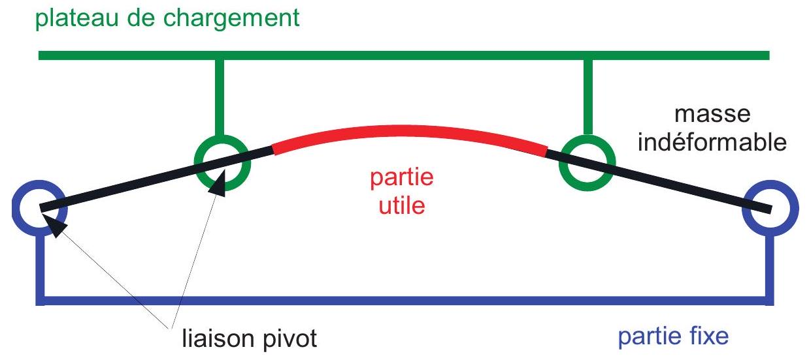
Figure 13 : Schématisation de l'essai de flexion 4 points
L'éprouvette est mise en flexion par l'intermédiaire de 4 liaisons pivots souples dont 2 avec un plateau fixe (bâti) et les 2 autres avec le plateau mobile de chargement. On rajoute des masses sur le plateau mobile de façon à régler les niveaux de déformation maximum de l'éprouvette lors de l'essai, qui soient représentatifs de ceux que la structure réelle subira en vol (voir Figure 14).
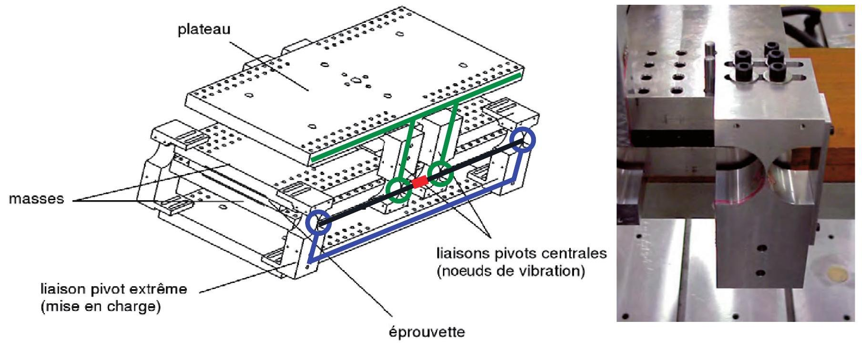
Figure 14 : Maquette du moyen d'essai expérimental
Q27. Justifier l'utilisation de liaison pivots souples (voir Figure 14).
L'éprouvette peut être chargée de différentes manières. Nous allons étudier un essai de lâcher : on charge statiquement la liaison (déformation initiale imposée) et on relâche tout instantanément (la vitesse de déformation initiale est nulle). La liaison se place dans un régime de vibrations libres, et va osciller jusqu'à retrouver sa position d'équilibre.
Les capteurs utilisés sont des jauges de déformation placées sur la peau du matériau composite. Ces jauges permettent de connaître la déformation de la surface inférieure et supérieure du matériau en fonction du temps, il s'agit de mesures temporelles.
On s'intéresse dans un premier temps à la détermination de l'amortissement dans le matériau composite constituant principal du Sylda5.
La Figure 15 présente un résultat d'essai de lâcher sur une éprouvette en matériau composite.
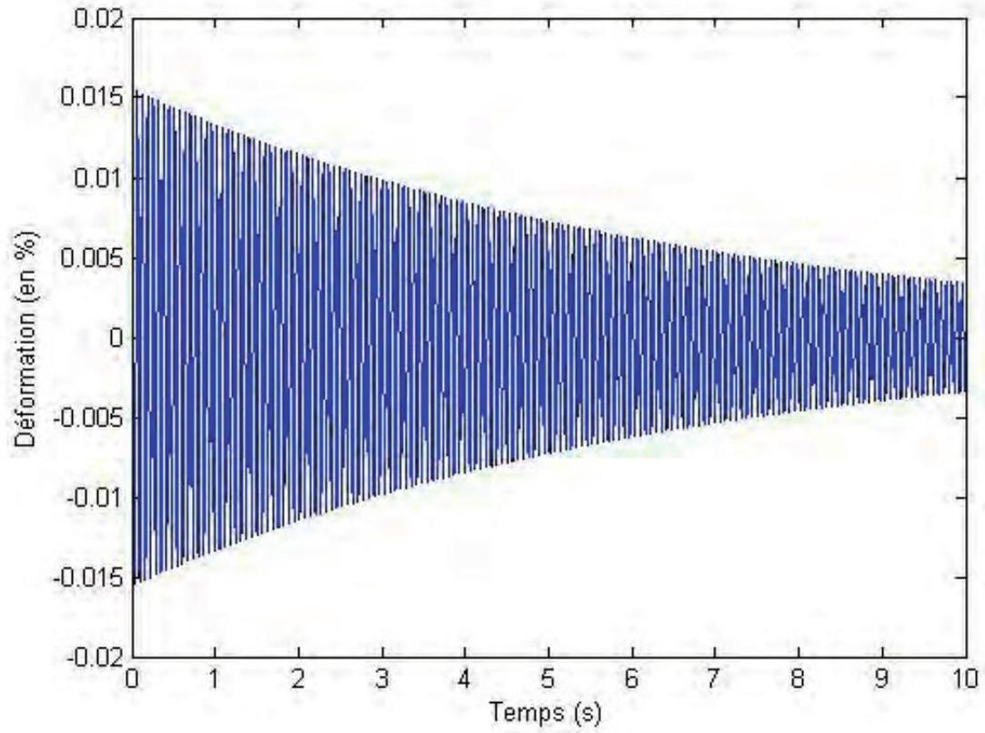
Figure 15 : Résultat d'un essai de lâcher sur une éprouvette matériau seul
Pour déterminer l'amortissement dans le matériau, la réponse expérimentale de l'éprouvette (déformation au milieu de l'éprouvette notée $y(t)$ ) est assimilée à la réponse temporelle d'un système du $2^{\text{nd }}$ ordre amorti, représenté par l'équation différentielle suivante : $\overset{¨}{y}+2ξω_{0}\overset{˙}{y}+ω_{0}^{2}y=0$ avec $ξ<1$ l'amortissement recherché et $ω_{0}$ la pulsation propre non amortie. La déformation initiale est notée $y(0)=y_{0}$ et la vitesse de déformation initiale est nulle.
Q28. Déterminer la solution de cette équation différentielle et mettre en évidence la décroissance exponentielle de la solution. On notera $T_{p}=\frac{2π}{ω_{0}\sqrt{1−ξ^{2}}}$ la pseudo-période.
Pour déterminer l'amortissement $ξ$, on regarde le rapport entre deux maxima distants d'une période. Cette technique se nomme le décrément logarithmique.
Q29. Montrer que si l'amortissement est faible, on peut identifier l'amortissement à l'aide de la formule suivante : $ξ=Λln⁡\left(\frac{Y_{n}}{Y_{n+1}}\right)$ avec $Y_{n}$ le $n^{\text{ième }}$ maximum et $Y_{n+1}$ le $(n+1)^{\text{ième }}$ maximum et $Λ$ une constante à déterminer.
Q30. A partir du résultat expérimental de la Figure 16, déterminer l'amortissement dans le matériau. Vous prendrez soin de déterminer l'amortissement en utilisant plusieurs périodes et vous donnerez une valeur de l'amortissement pour chacune des deux fenêtres temporelles.
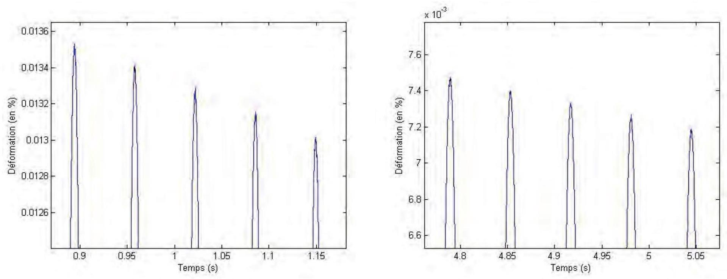
Figure 16 : Résultat d'un essai de lâcher sur une éprouvette matériau seul zoomé pour deux fenêtres temporelles
Les résultats connus dans la littérature, basés sur des approches expérimentales différentes ainsi que sur des modèles partiellement analytiques, annoncent que l'amortissement dans les matériaux est de l'ordre de $ξ_{\text{matériau }}=0,15\%$.
Q31. Conclure sur la dissipation causée par le montage.
On cherche maintenant à déterminer l'amortissement dans une éprouvette boulonnée.
La Figure 17 compare les résultats expérimentaux entre le matériau et l'éprouvette boulonnée.
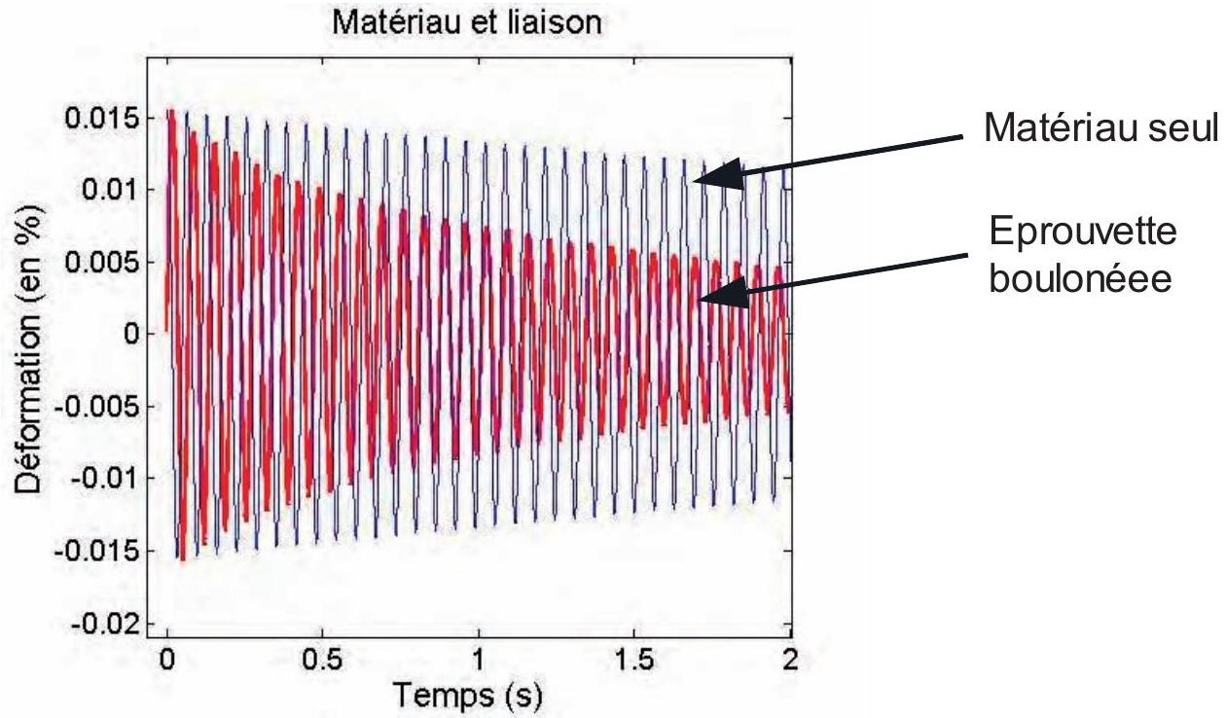
Figure 17 : Comparaison des résultats entre un essai sur le matériau seul et la liaison boulonnée
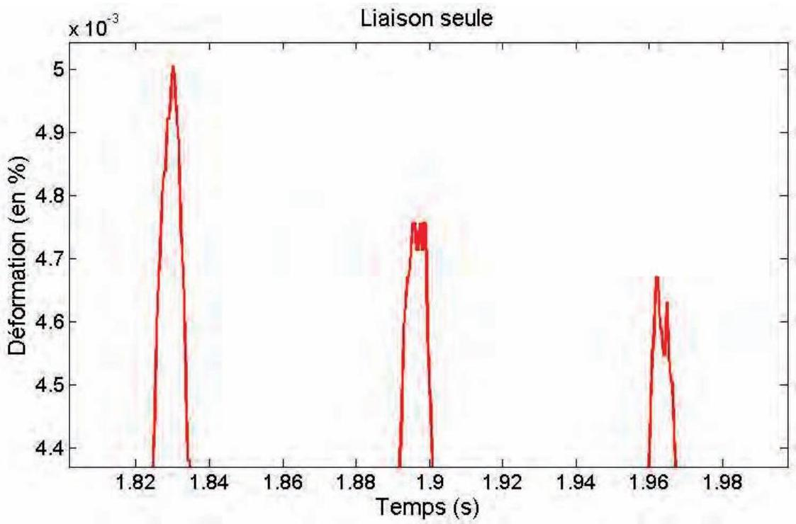
Figure 18 : Zoom sur un résultat d'essai de la liaison boulonnée
Q32. A l'aide de la Figure 17, donner des différences entre les résultats d'essai sur le matériau et ceux sur la liaison boulonnée et en déduire une propriété de l'amortissement dans les liaisons boulonnées.
Compte tenu des remarques faites à la question précédente, la méthode du décrément logarithmique doit être adaptée. Pour obtenir une bonne approximation de l'amplitude de chaque cycle, on réalise une moyenne de la valeur absolue du signal sur un cycle. On obtient alors une courbe de valeurs discrètes. L'amortissement est ensuite considéré comme constant par cycle et associé à chaque valeur discrète. On le détermine en utilisant la formule du décrément logarithmique précédemment définie : $ξ=Λln⁡\left(\frac{Y_{n}}{Y_{n+1}}\right)$
On suppose que pour le cycle $n$, la courbe est approchée par la fonction : $y_{n}(t)=Y_{n}sin⁡\left(\frac{2π}{T_{p}}t\right)$ avec $Y_{n}$ l'amplitude recherchée.
Q33. Déterminer $I_{n}=\int_{nT_{p}}^{(n+1)T_{p}}{ }\left|y_{n}(t)\right|dt$ puis exprimer $Y_{n}$ en fonction de $I_{n}$ et $ω=\frac{2π}{T_{p}}$.
Les amplitudes obtenues sont très peu sensibles aux bruits et fréquences parasites.
Résultat de l'identification sur les éprouvettes boulonnées :
L'identification de l'amortissement sur la courbe complète permet d'obtenir le coefficient d'amortissement en fonction de la déformation sur la peau du composite. La Figure 19 montre le résultat de cette identification sur différents essais de lâcher sur la liaison boulonnée. Il y a 3 courbes identifiées sur des essais de lâcher différents après que l'éprouvette ait été soumise à un nombre plus ou moins important de cycles à haute déformation à l'aide d'un essai de vibrations forcées.
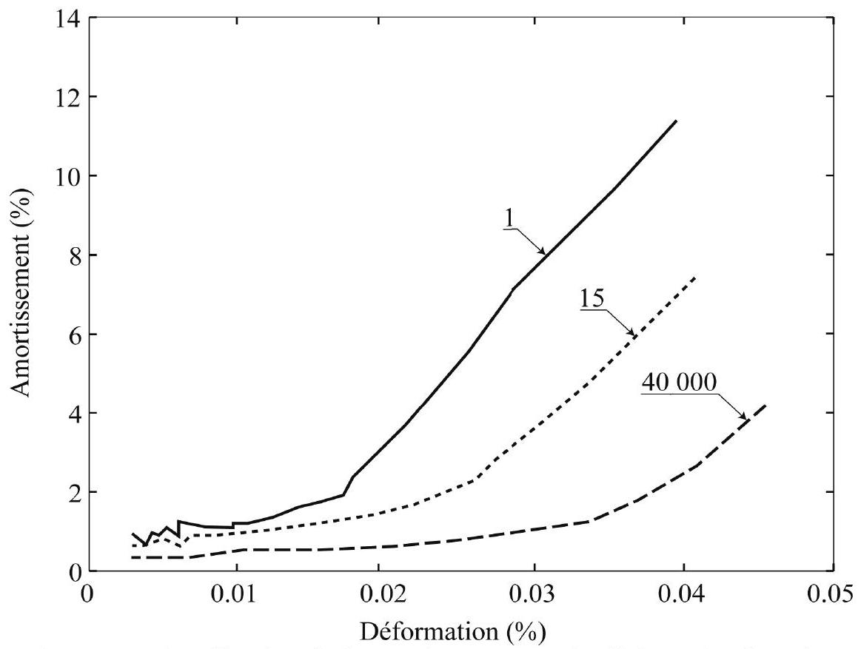
Figure 19 : Identification de l'amortissement sur les liaisons boulonnées
Q34. Caractériser l'amortissement dans les liaisons et expliquer ce qui peut causer les différences entre le premier essai de lâcher et un essai effectué après un nombre très important de cycles.
B. Evaluation de la méthode d'identification
La caractérisation de l'écart entre le domaine virtuel et le domaine expérimental (cf.Figure 6.) nécessite la connaissance de la qualité et de la fiabilité de la méthode d'identification retenue pour déterminer l'amortissement. Nous allons chercher à savoir, dans cette partie, si la méthode d'identification du décrément logarithmique fournit une bonne approximation de l'amortissement.
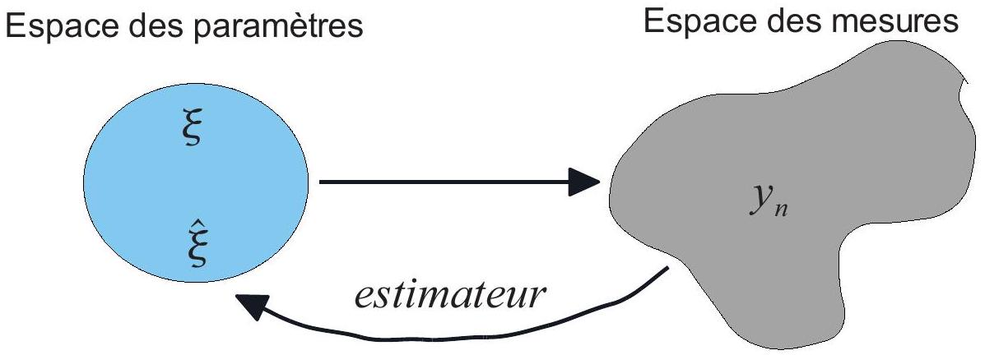
Figure 20 : Principe de l'estimation d'un paramètre
On appelle estimateur un algorithme (ou méthode) qui permet de retrouver grâce à des mesures (notées ici $y_{n}$ ) la valeur d'un paramètre (ici $ξ$ ). On note $\overset{ˆ}{ξ}\left(y_{n}\right)$ la valeur estimée du paramètre. Ce procédé classique est décrit à la Figure 20. Pour évaluer la qualité de l'estimateur, on introduit l'erreur quadratique moyenne (EQM) qui rend compte de la dispersion des estimées par rapport à la valeur exacte. Cette erreur peut être obtenue
expérimentalement en réalisant un très grand nombre d'essais sur un matériau dont l'amortissement est connu. Pour savoir si l'estimateur est pertinent, on peut déterminer théoriquement une «borne minimale d'estimation», minorant de l'EQM. Si l'EQM est égale à la borne, alors l'estimateur est dit efficace, et aucun estimateur ne pourra être plus précis que celui-ci.
Définition théorique de la borne minimale
On note $ξ^{0}$ la bonne valeur du paramètre $ξ.Y_{n}$ est la valeur théorique fournie par l'algorithme pour le paramètre $ξ^{∘}$.
Les mesures sont perturbées par du bruit comme l'illustre la Figure 18. Nous modélisons ce bruit par un signal aléatoire $w_{n}$ appelé bruit blanc gaussien, de moyenne nulle et de variance $σ_{n}^{2}$ (à titre d'information, la variance est la moyenne des carrés des écarts par rapport à la moyenne). La Figure 21 représente un exemple d'évolution temporelle de ce bruit $w_{n}$.
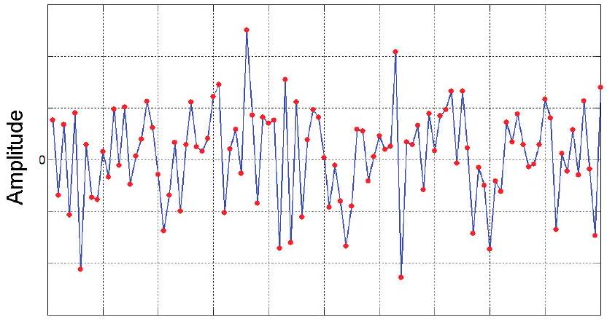
Figure 21 : Évolution temporelle du bruit $w_{n}$
Ainsi la mesure $y_{n}$ (ou observation) s'écrit : $y_{n}=Y_{n}+w_{n}$
On définit $p\left(y_{n}∣ξ\right)$ la densité de probabilité d'avoir l'observation $y_{n}$ conditionnée à $ξ$. Cette densité est représentée à la Figure 22 et est telle que :
$$∀y∈R 0<p\left(y_{n}∣ξ\right)<1\text{ et }\int_{−∞}^{+∞}{ }p\left(y_{n}∣ξ\right)dy_{n}=1$$
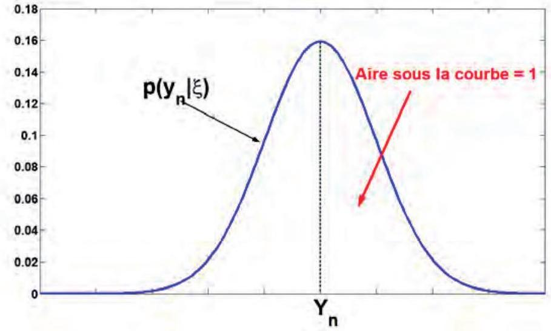
Figure 22 : Densité de probabilité $p\left(y_{n}∣ξ\right)$ centrée autour de la vraie valeur $Y_{n}$
Cette densité permet de définir la probabilité d'avoir $y_{n}$ compris entre les valeurs $y_{a}$ et $y_{b}$
(aire $A_{1}$ sur la Figure 23).
$$P\left(y_{a}<y<y_{b}\right)=\int_{y_{a}}^{y_{b}}{ }p\left(y_{n}∣ξ\right)dy_{n}$$
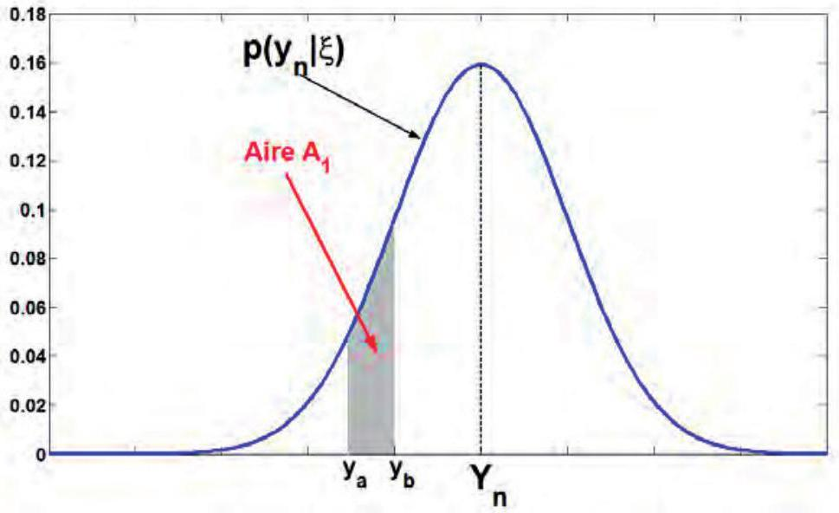
Figure 23 : Probabilité d'avoir $y_{n}$ compris entre les valeurs $y_{a}$ et $y_{b}$
L'erreur quadratique moyenne (EQM) peut alors être définie par la formule suivante :
$$C\left(ξ^{0}\right)=\int_{−∞}^{+∞}{ }{\left(\overset{ˆ}{ξ}\left(y_{n}\right)−ξ^{0}\right)}^{2}p\left(y_{n}∣ξ^{0}\right)dy_{n}$$
Hypothèses :
- $y_{n}$ est une variable aléatoire et est indépendante de $ξ$
- On suppose que l'estimateur $\overset{ˆ}{ξ}$ donne en moyenne, lorsque l'on effectue un grand nombre d'essais, la bonne valeur $ξ^{0}$ du paramètre $ξ$. Cette hypothèse se traduit par l'égalité suivante :
$$\int_{(−∞)}^{(+∞)}{ }\left(\overset{ˆ}{ξ}\left(y_{n}\right)−ξ^{0}\right)p\left(y_{n}∣ξ^{0}\right)dy_{n}=0.$$
- Sous certaines conditions de régularité que nous ne préciserons pas ici, nous avons :
$${\left.\frac{d}{dξ}\left(\int_{−∞}^{+∞}{ } \left(\overset{ˆ}{ξ}\left(y_{n}\right)−ξ\right)p\left(y_{n}∣ξ\right)dy_{n}\right)\right|}_{ξ=ξ^{0}}=0$$
La notation ${\left.\frac{d}{dξ}(f(ξ))\right|}_{ξ=ξ^{∘}}$ représente la dérivée de la fonction $f$ calculée en $ξ=ξ^{∘}$.
Q35. Montrer que l'équation (1) peut se mettre sous la forme :
$${\left.\int_{−∞}^{+∞}{ } \left(\overset{ˆ}{ξ}\left(y_{n}\right)−ξ^{0}\right)p\left(y_{n}∣ξ^{0}\right)\left(\frac{d}{dξ}ln⁡\left(p\left(y_{n}∣ξ\right)\right)\right)\right|}_{ξ=ξ^{0}}dy_{n}=1.$$
Q36. En utilisant l'inégalité de Cauchy-Schwarz, en déduire que :
$$\int_{−∞}^{+∞}{ }{\left(\overset{ˆ}{ξ}\left(y_{n}\right)−ξ^{0}\right)}^{2}p\left(y_{n}∣ξ^{0}\right)dy_{n} ×{\left. \int_{−∞}^{+∞}{ } p\left(y_{n}∣ξ^{0}\right){\left(\frac{dln⁡\left(p\left(y_{n}∣ξ\right)\right)}{dξ}\right)}^{2}\right|}_{ξ=ξ^{0}}dy_{n}≥1$$
Le terme $\int_{−∞}^{+∞}{ }p\left(y_{n}∣ξ^{0}\right){\left({\left.\left(\frac{d}{dξ}ln⁡\left(p\left(y_{n}∣ξ\right)\right)\right)\right|}_{ξ=ξ^{0}}\right)}^{2}dy_{n}$ est appelé information de Fisher. Nous le
noterons par la suite $F\left(ξ^{0}\right)=\int_{−∞}^{+∞}{ }p\left(y_{n}∣ξ^{0}\right){\left({\left.\left(\frac{d}{dξ}ln⁡\left(p\left(y_{n}∣ξ\right)\right)\right)\right|}_{ξ=ξ^{0}}\right)}^{2}dy_{n}$
Q37. Montrer que nous avons obtenu un minorant de l'erreur quadratique moyenne. On prendra soin d'expliciter ce minorant et on le notera $B_{CR}$.
Ce minorant est appelé borne de Cramér-Rao.
Application au problème d'identification de l'amortissement
Nous allons calculer la valeur de la borne de Cramér-Rao adaptée à notre problème d'identification de l'amortissement.
La méthode du décrément logarithmique se déroule en deux étapes :
- on modélise la courbe expérimentale comme étant la réponse d'un système du second ordre à un essai de lâcher.
- on calcule $ξ$ par la formule $ξ=Λln⁡\left(\frac{Y_{n}}{Y_{n+1}}\right)$ où $Y_{n}$ correspond aux sommets de la réponse pseudo-périodique.
Nous allons évaluer si avec un tel modèle (second ordre) le décrément logarithmique est adapté.
On note $Y_{n}=y\left(nT_{p}\right)$ où $y(t)$ est la solution du problème de lâcher :
$$\overset{¨}{y}+2ξ^{0}ω_{o}\overset{˙}{y}+ω_{o}^{2}y=0$$
avec $y(o)=y_{o}$ et $y^{′}(o)=o$
$T_{p}$ est la pseudo-période des oscillations. Cette constante est supposée connue. On pose $α=ω_{o}T_{p}$ 。
On rappelle que $y_{n}=Y_{n}+w_{n}$
Q38. Exprimer la mesure $y_{n}$ en fonction de $ξ^{0},α,y_{0}$ et $w_{n}$.
Le bruit $w_{n}$ est caractérisé par sa densité de probabilité :
$p\left(w_{n}\right)=p\left(y_{n}∣ξ^{0}\right)=\frac{1}{2πσ_{n}^{2}}e^{\frac{−{\left(y_{n}−y_{n}\left(nT_{p}\right)\right)}^{2}}{2σ_{n}^{2}}}$ avec $σ_{n}^{2}$ la variance (la moyenne étant nulle).
On donne dans ce cas :
$$\begin{matrix} & \int_{−∞}^{+∞}{ } p\left(y_{n}∣ξ^{0}\right)dy_{n}=1 \\ & \int_{−∞}^{+∞}{ } \left(y_{n}−y\left(nT_{p}\right)\right)p\left(y_{n}∣ξ^{0}\right)dy_{n}=0 \\ & \int_{−∞}^{+∞}{ } {\left(y_{n}−y\left(nT_{p}\right)\right)}^{2}p\left(y_{n}∣ξ^{0}\right)dy_{n}=σ_{n}^{2}\end{matrix}$$
Q39. Calculer la dérivée de $ln⁡\left(p\left(y_{n}∣ξ\right)\right)$ par rapport à $ξ$ et l'évaluer en $ξ=ξ^{∘}$. Grâce aux relations précédentes, établir la borne de Cramér-Rao $B_{CR}$ adaptée à l'estimation du paramètre $ξ$.
On montre que lorsque l'on a à disposition $N$ observations $y_{n}$, l'information de Fisher s'écrit: $F_{N}\left(ξ^{0}\right)=\sum_{n=1}^{N}{ }\frac{1}{σ_{n}^{2}}y_{0}^{2}ω_{0}^{2}n^{2}T_{p}^{2}e^{−2ω_{0}ξ^{0}nT_{p}}$
Q40. Application numérique : on prend $y_{0}=1,α=6.3,ξ^{0}=0.001$ et $σ_{n}^{2}=0.1$.
Calculer les bornes de Cramér-Rao en décibel (dB) d'abord dans le cas où l'on ne dispose que de l'observation $y_{1}$ puis dans le cas où l'on dispose des observations $y_{1},y_{2}$ et $y_{3}$ enfin dans le cas où l'on dispose des observations $y_{1},y_{2},y_{3},y_{4}$ et $y_{5}$. Commenter le résultat.
On rappelle que $B_{CR}(dB)=10log⁡B_{CR}$.
On souhaite évaluer les performances optimales dans le cas où l'on pourrait analyser un grand nombre d'observations $y_{n}$. Nous allons donc calculer la borne de Cramér-Rao asymptotique, c'est-à-dire :
$$B_{A}=\lim_{N→∞} B_{CR}$$
Q41. Montrer que cette borne $B_{A}$ est donnée par l'expression :
$$B_{A}=\frac{σ_{n}^{2}{\left(1−e^{−2αξ^{∘}}\right)}^{3}}{4y_{o}^{2}α^{2}e^{−2αξ^{∘}}\left(1+e^{−2αξ^{∘}}\right)}$$
Q42. Faire l'application numérique pour la borne $B_{A}$. Un grand nombre de réalisations expérimentales ont permis d'estimer le coefficient d'amortissement par la méthode du décrément logarithmique sur des matériaux connus. Cette série de mesures pour un tel estimateur donne une EQM égale à -27 dB . Conclure sur les performances de la méthode d'identification utilisée.
Cette étude expérimentale a permis de déterminer l'amortissement dans les constituants du SYLDA5 pour une déformation de type flexion et pour différents niveaux d'efforts. Il s'agit d'un premier pas dans la constitution de la base de données de l'amortissement, afin d'obtenir une matrice d'amortissement correcte à injecter dans le modèle de comportement de la structure (voir Figure 6, p4). Il est cependant nécessaire de tester ces différents constituants sous d'autres sollicitations. Pour cela, il faut mettre au point un nouveau moyen d'essai adapté pour chacune des sollicitations élémentaires, ce qui est long et très coûteux.
La suite réelle de ce travail a été de simuler ces essais expérimentaux en prenant en compte les sources de dissipation dans les liaisons, à savoir les frottements (identifiés expérimentalement à une échelle inférieure), dans un calcul numérique.
Ces simulations ont permis d'établir une base de données de l'amortissement dans les différentes liaisons (boulonnées, collées) pour de nombreux chargements.
Synthèse
Les essais d'identification de l'amortissement dans les constituants permettent de constituer une base de données :
$ξ_{\text{mat }}=0,15\%$ amortissement pour le matériau composite,
$ξ_{\text{boulon }}$ (déformation) amortissement dans une liaison boulonnée dépendant de la déformation moyenne appliquée à la liaison, après un certain nombre de cycles de chargement.
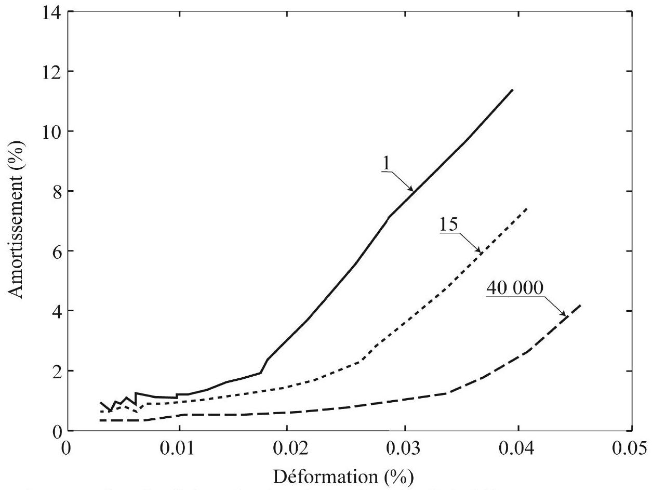
Figure 24 : Amortissement dans les liaisons boulonnées en fonction de la déformation moyenne appliquée à la liaison
Pour connaître l'amortissement global pour un mode donné du Sylda5, on applique la méthode (démarche dite prédictive) suivante :
- Les amortissements dans chaque liaison (identifiés précédemment) correspondent au rapport de l'énergie dissipée dans la liaison sur l'énergie de déformation appliquée à la liaison $ξ_{\text{boulon }}($ deformation $)=\frac{1}{4π}\frac{E_{\text{diss }}^{\text{liaison }}}{E_{\text{def }}}$,
- L'amortissement dans le matériau correspond au rapport de l'énergie totale dissipée dans le matériau sur l'énergie de déformation totale de la structure $ξ_{\text{mat }}=\frac{1}{4π}\frac{E_{\text{diss }}^{\text{materiau }}}{E_{\text{deftot }}}$,
- Un calcul éléments finis (cf. partie 2) permet de connaître l'état de déformation pour un mode donné sur la structure complète du Sylda5 sans prendre en compte les différentes liaisons (on remplace les liaisons par des zones de matériau seul). On peut alors connaître l'énergie de déformation associée à chacune de ces zones de liaisons donnée approximativement par la formule suivante pour un matériau métallique : $E_{\text{def }}=\frac{1}{2}Eε_{\text{moy }}^{2}V_{\text{liaison }}$ avec $E=70GPa$ et $V_{\text{liaison }}$ le volume de la liaison,
- Le même calcul éléments finis permet de connaître l'énergie de déformation totale de la structure $E_{\text{deftot }}$,
- L'amortissement global de la structure pour un mode est alors donné par la relation :
$$ξ=\frac{1}{4π}\frac{\sum_{i}{ } E_{\text{diss }}^{{\text{liaison }}_{i}}+E_{\text{diss }}^{{\text{materiau }}^{2}}}{E_{\text{deftot }}}.$$
On suppose que le Sylda5 compte environ 500 liaisons boulonnées subissant une déformation moyenne de $ε_{\text{moy }}=0,02\%$. Les liaisons boulonnées sont réparties sur un cylindre de diamètre $4,7 m$, de hauteur 30 cm et d'épaisseur 1 cm . On suppose qu'aucun cycle de chargement préalable n'a été appliqué à la structure (il y a en réalité très peu de cycle à très haute déformation).
L'énergie de déformation totale de la structure est estimée à $E_{\text{deftot }}=1kJ$ pour le premier mode.
Q43. Déterminer l'amortissement global pour le mode 1 du Sylda5 en appliquant la démarche.
La figure suivante rapporte les résultats issus d'une détermination des coefficients d'amortissement pour chaque mode à partir d'un essai sur la structure réelle (Experimental) ainsi que les coefficients prédits à l'aide de la base de données (Prediction).
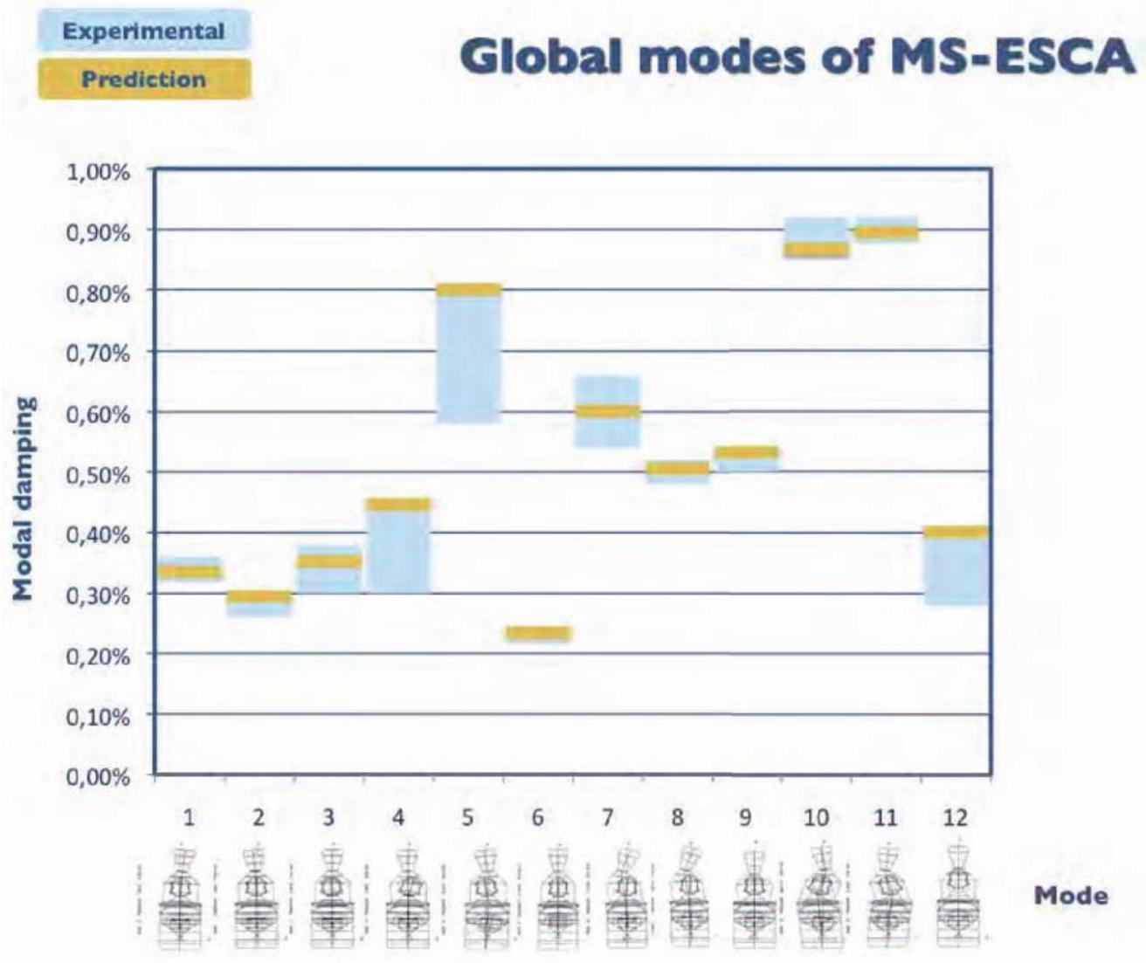
Figure 25 : Résultat de la prédiction de l'amortissement
Q44. Donner les avantages et inconvénients de chaque méthode d'identification (démarche «expérimentale» étudiée en partie 3 et démarche « prédictive » étudiée cidessus). Conclure quant au résultat obtenu sur la Figure 25.
FIN DE L'EPREUVE

